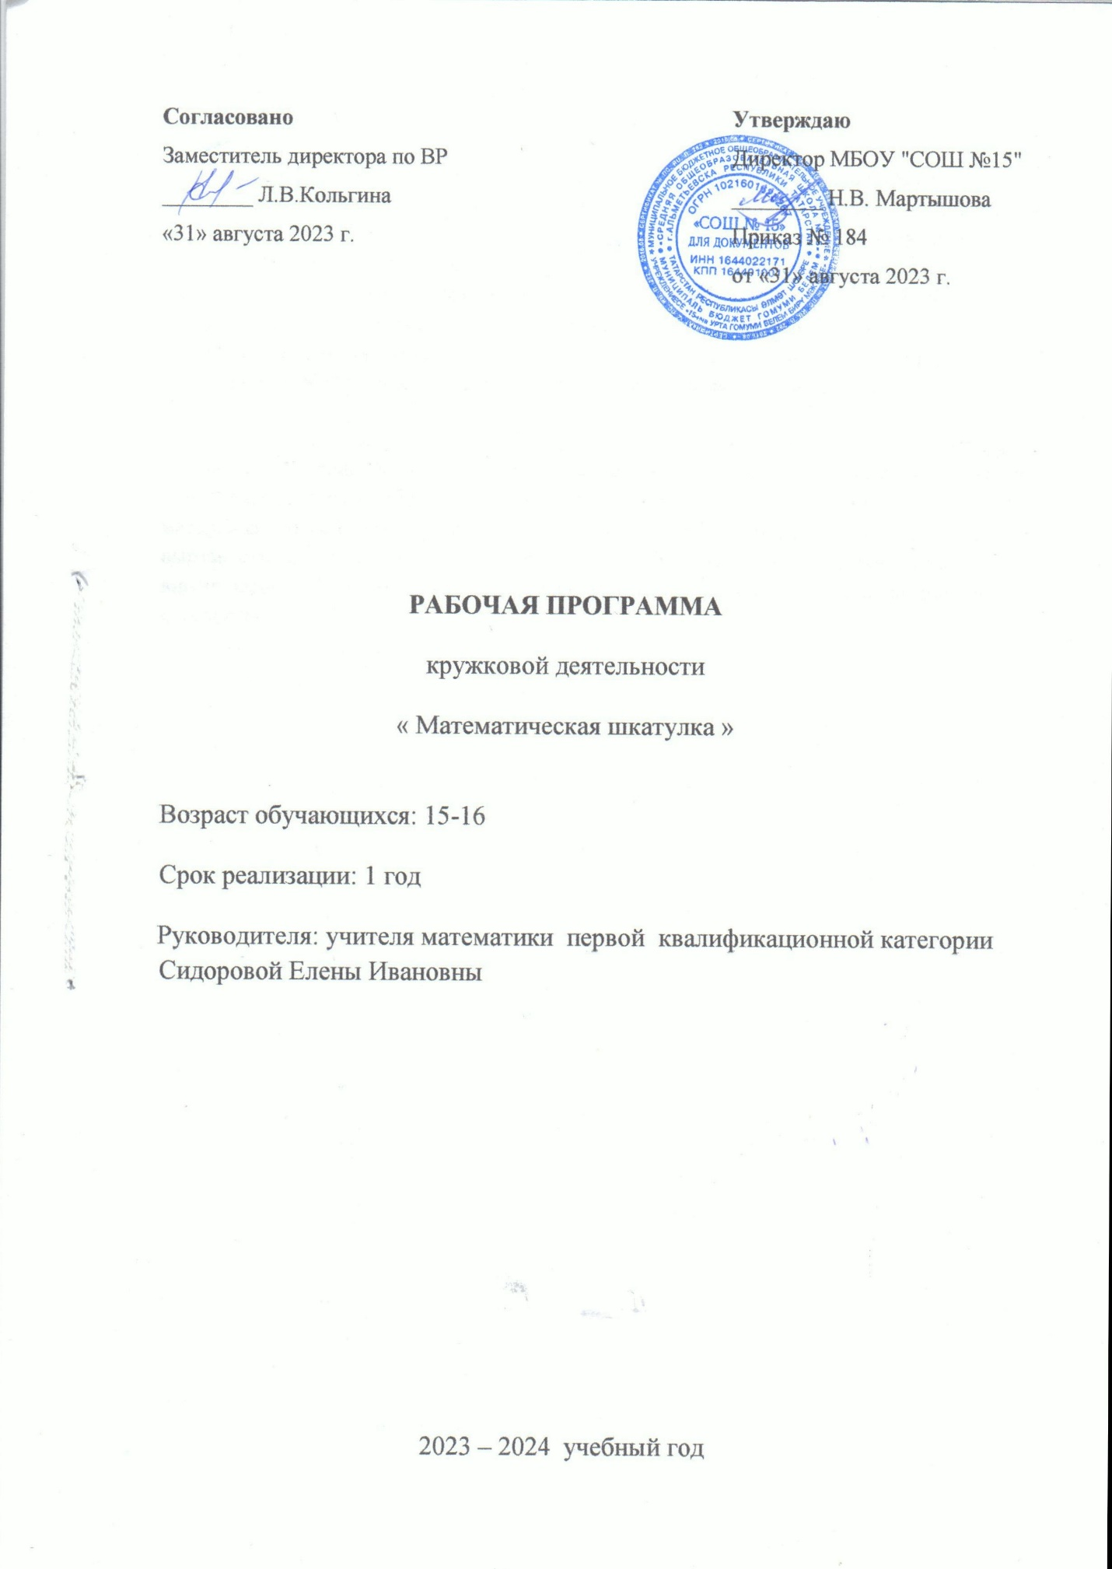

ПОЯСНИТЕЛЬНАЯ ЗАПИСКА

Математика является одним из опорных курсов основного общего образования: она обеспечивает изучение других дисциплин, как естественно-научного, так и гуманитарного циклов, её освоение необходимо для продолжения образования и в повседневной жизни. Развитие у обучающихся научных представлений о происхождении и сущности алгебраических абстракций, способе отражения математической наукой явлений и процессов в природе и обществе, роли математического моделирования в научном познании и в практике способствует формированию научного мировоззрения и качеств мышления, необходимых для адаптации в современном цифровом обществе.
Содержание функционально-графической линии нацелено на получение обучающимися знаний о функциях как важнейшей математической модели для описания и исследования разнообразных процессов и явлений в природе и обществе. Изучение материала способствует развитию у обучающихся умения использовать различные выразительные средства языка математики – словесные, символические, графические, вносит вклад в формирование представлений о роли математики в развитии цивилизации и культуры.

СОДЕРЖАНИЕ ОБУЧЕНИЯ:
№ | Наименование темы | Содержание | Количество часов
1 | Применение определения модуля. | Повторение определения модуля. Раскрытие модуля. Упрощение выражений, содержащих модуль. | 4
2 | Преобразования графиков. | Параллельный перенос. Отображение.  Симметрия. | 6
3 | Построение графиков линейных функций, содержащих модуль. | График функции  у=|х|;  y=|-х|;  y=|х±b|;  y=|х|±b;  y=||х|±a|±b;  y=|||х|±a|±b| . | 14
4 | Построение графиков квадратичных функций, содержащих модуль. | График функции  y=|ах²±b|;  y=х²±b|х|;  y=|х²±bх±с|;  y=(а±х)|х±b|;  y=(а±|х|) (х±b);  y=(а±|х|) (|х|±b); | 14
5 | Построение графиков кубических функции, содержащих модуль. | График функции  y=|ах³|;  y=|ах³|±b; | 4
6 | Построение графиков функции обратной пропорциональности, содержащих модуль. | График функции  у=$\frac{1}{|х|}$;  у=$\frac{1}{|х|±а}$;  у=$\frac{1}{|х±а|}$; | 8
7 | Построение графиков различных функций, содержащих модули.  Кусочно-линейная функция. Использование симметрий при построении графиков. Графическое решение линейных уравнений с параметрами. | Графики всех изученных функций. | 16
 | Итого |  | 68

ПЛАНИРУЕМЫЕ РЕЗУЛЬТАТЫ ОСВОЕНИЯ ПРОГРАММЫ УЧЕБНОГО КУРСА НА УРОВНЕ ОСНОВНОГО ОБЩЕГО ОБРАЗОВАНИЯ

ЛИЧНОСТНЫЕ РЕЗУЛЬТАТЫ

Личностные результаты освоения программы учебного курса «Алгебра» характеризуются:
1) патриотическое воспитание:
проявлением интереса к прошлому и настоящему российской математики, ценностным отношением к достижениям российских математиков и российской математической школы, к использованию этих достижений в других науках и прикладных сферах;
2) гражданское и духовно-нравственное воспитание:
готовностью к выполнению обязанностей гражданина и реализации его прав, представлением о математических основах функционирования различных структур, явлений, процедур гражданского общества (например, выборы, опросы), готовностью к обсуждению этических проблем, связанных с практическим применением достижений науки, осознанием важности морально-этических принципов в деятельности учёного;
3) трудовое воспитание:
установкой на активное участие в решении практических задач математической направленности, осознанием важности математического образования на протяжении всей жизни для успешной профессиональной деятельности и развитием необходимых умений, осознанным выбором и построением индивидуальной траектории образования и жизненных планов с учётом личных интересов и общественных потребностей;
4) эстетическое воспитание:
способностью к эмоциональному и эстетическому восприятию математических объектов, задач, решений, рассуждений, умению видеть математические закономерности в искусстве;
5) ценности научного познания:
ориентацией в деятельности на современную систему научных представлений об основных закономерностях развития человека, природы и общества, пониманием математической науки как сферы человеческой деятельности, этапов её развития и значимости для развития цивилизации, овладением языком математики и математической культурой как средством познания мира, овладением простейшими навыками исследовательской деятельности;
6) физическое воспитание, формирование культуры здоровья и эмоционального благополучия:
готовностью применять математические знания в интересах своего здоровья, ведения здорового образа жизни (здоровое питание, сбалансированный режим занятий и отдыха, регулярная физическая активность), сформированностью навыка рефлексии, признанием своего права на ошибку и такого же права другого человека;
7) экологическое воспитание:
ориентацией на применение математических знаний для решения задач в области сохранности окружающей среды, планирования поступков и оценки их возможных последствий для окружающей среды, осознанием глобального характера экологических проблем и путей их решения;
8) адаптация к изменяющимся условиям социальной и природной среды:
готовностью к действиям в условиях неопределённости, повышению уровня своей компетентности через практическую деятельность, в том числе умение учиться у других людей, приобретать в совместной деятельности новые знания, навыки и компетенции из опыта других;
необходимостью в формировании новых знаний, в том числе формулировать идеи, понятия, гипотезы об объектах и явлениях, в том числе ранее неизвестных, осознавать дефициты собственных знаний и компетентностей, планировать своё развитие;
способностью осознавать стрессовую ситуацию, воспринимать стрессовую ситуацию как вызов, требующий контрмер, корректировать принимаемые решения и действия, формулировать и оценивать риски и последствия, формировать опыт.
МЕТАПРЕДМЕТНЫЕ РЕЗУЛЬТАТЫ

Познавательные универсальные учебные действия

Базовые логические действия:
- выявлять и характеризовать существенные признаки математических объектов, понятий, отношений между понятиями, формулировать определения понятий, устанавливать существенный признак классификации, основания для обобщения и сравнения, критерии проводимого анализа;
- воспринимать, формулировать и преобразовывать суждения: утвердительные и отрицательные, единичные, частные и общие, условные;
- выявлять математические закономерности, взаимосвязи и противоречия в фактах, данных, наблюдениях и утверждениях, предлагать критерии для выявления закономерностей и противоречий;
- делать выводы с использованием законов логики, дедуктивных и индуктивных умозаключений, умозаключений по аналогии;
- разбирать доказательства математических утверждений (прямые и от противного), проводить самостоятельно несложные доказательства математических фактов, выстраивать аргументацию, приводить примеры и контрпримеры, обосновывать собственные рассуждения;
- выбирать способ решения учебной задачи (сравнивать несколько вариантов решения, выбирать наиболее подходящий с учётом самостоятельно выделенных критериев).
Базовые исследовательские действия:
- использовать вопросы как исследовательский инструмент познания, формулировать вопросы, фиксирующие противоречие, проблему, самостоятельно устанавливать искомое и данное, формировать гипотезу, аргументировать свою позицию, мнение;
- проводить по самостоятельно составленному плану несложный эксперимент, небольшое исследование по установлению особенностей математического объекта, зависимостей объектов между собой;
- самостоятельно формулировать обобщения и выводы по результатам проведённого наблюдения, исследования, оценивать достоверность полученных результатов, выводов и обобщений;
- прогнозировать возможное развитие процесса, а также выдвигать предположения о его развитии в новых условиях.
Работа с информацией:
- выявлять недостаточность и избыточность информации, данных, необходимых для решения задачи;
- выбирать, анализировать, систематизировать и интерпретировать информацию различных видов и форм представления;
- выбирать форму представления информации и иллюстрировать решаемые задачи схемами, диаграммами, иной графикой и их комбинациями;
- оценивать надёжность информации по критериям, предложенным учителем или сформулированным самостоятельно.
Коммуникативные универсальные учебные действия:
- воспринимать и формулировать суждения в соответствии с условиями и целями общения, ясно, точно, грамотно выражать свою точку зрения в устных и письменных текстах, давать пояснения по ходу решения задачи, комментировать полученный результат;
- в ходе обсуждения задавать вопросы по существу обсуждаемой темы, проблемы, решаемой задачи, высказывать идеи, нацеленные на поиск решения, сопоставлять свои суждения с суждениями других участников диалога, обнаруживать различие и сходство позиций, в корректной форме формулировать разногласия, свои возражения;
- представлять результаты решения задачи, эксперимента, исследования, проекта, самостоятельно выбирать формат выступления с учётом задач презентации и особенностей аудитории;
- понимать и использовать преимущества командной и индивидуальной работы при решении учебных математических задач;
- принимать цель совместной деятельности, планировать организацию совместной работы, распределять виды работ, договариваться, обсуждать процесс и результат работы, обобщать мнения нескольких людей;
- участвовать в групповых формах работы (обсуждения, обмен мнениями, мозговые штурмы и другие), выполнять свою часть работы и координировать свои действия с другими членами команды, оценивать качество своего вклада в общий продукт по критериям, сформулированным участниками взаимодействия.
Регулятивные универсальные учебные действия
Самоорганизация:
- самостоятельно составлять план, алгоритм решения задачи (или его часть), выбирать способ решения с учётом имеющихся ресурсов и собственных возможностей, аргументировать и корректировать варианты решений с учётом новой информации.
Самоконтроль, эмоциональный интеллект:
- владеть способами самопроверки, самоконтроля процесса и результата решения математической задачи;
- предвидеть трудности, которые могут возникнуть при решении задачи, вносить коррективы в деятельность на основе новых обстоятельств, найденных ошибок, выявленных трудностей;
- оценивать соответствие результата деятельности поставленной цели и условиям, объяснять причины достижения или недостижения цели, находить ошибку, давать оценку приобретённому опыту.

ПРЕДМЕТНЫЕ РЕЗУЛЬТАТЫ
- Составлять буквенные выражения и формулы по условиям задач; осуществлять в выражениях и формулах числовые подстановки и выполнять соответствующие вычисления, осуществлять подстановку одного выражения в другое; выражать из формул одну переменную через остальные;
- Выполнять основные действия со степенями с целыми показателями, с многочленами и с алгебраическими дробями; выполнять разложение многочленов на множители; выполнять тождественные преобразования рациональных выражений;
- Решать квадратные уравнения и рациональные уравнения, сводящиеся к ним, системы двух линейных уравнений и несложные нелинейные системы;
- Решать квадратные неравенства с одной переменной и их системы;
- Решать текстовые задачи алгебраическим методом, интерпретировать полученный результат, проводить отбор решений, исходя из формулировки задачи;
- Определять координаты точки плоскости, строить точки с заданными координатами; изображать множество решений линейного неравенства;
- Распознавать арифметические и геометрические прогрессии; решать задачи с применением формулы общего члена и суммы нескольких первых членов;
- Находить значения функции, заданной формулой, таблицей, графиком по ее аргументу; находить значение аргумента по значению функции, заданной графиком или таблицей;
- Определять свойства функции по ее графику; применять графические представления при решении уравнений, систем, неравенств;
- Описывать свойства изученных функций, строить их графики;
- Пользоваться языком геометрии для описания предметов окружающего мира;
- Распознавать геометрические фигуры, различать их взаимное расположение;
- Изображать геометрические фигуры; выполнять чертежи по условию задач; осуществлять преобразования фигур;
- Распознавать на чертежах, моделях и в окружающей обстановке основные пространственные тела, изображать их;
- В простейших случаях строить сечения и развертки пространственных тел;
- Проводить операции над векторами, вычислять длину и координаты вектора, угол между векторами;
- Вычислять значения геометрических величин (длин, углов, площадей, объемов), в том числе: для углов от 0 до 180° определять значения тригонометрических функций по заданным значениям углов; находить значения тригонометрических функций по значению одной из них, находить стороны, углы и площади треугольников, длины ломаных, дуг окружности, площадей основных геометрических фигур и фигур, составленных из них;
- Решать геометрические задачи, опираясь на изученные свойства фигур и отношений между ними, применяя дополнительные построения, алгебраический и тригонометрический аппарат, идеи симметрии;

ПОУРОЧНОЕ ПЛАНИРОВАНИЕ
№ | Тема занятия | Кол-во часов | Дата проведения
1-2 | Повторение определения модуля. Раскрытие модуля. | 2
3-4 | Упрощение выражений, содержащих модуль. | 2
5-6 | Преобразования графиков. Параллельный перенос. | 2
7-8 | Преобразования графиков. Отображение. | 2
9-10 | Преобразования графиков. Симметрия. | 2
11-12 | Преобразования графиков. | 2
13-14 | Построение графиков линейных функций, содержащих модуль. График функции у=|х|; | 2
15-16 | График функции y=|-х|; | 2
17-18 | График функции y=|х±b|; | 2
19-20 | График функции y=|х|±b; | 2
21-22 | График функции y=||х|±a|±b; | 2
23-24 | График функции y=|||х|±a|±b| . | 2
25-26 | График функции y=|||х|±a|±b| . | 2
27-28 | Построение графиков квадратичных функций, содержащих модуль. График функции y=|ах²±b|; | 2
29-30 | График функции y=х²±b|х|; | 2
31-32 | График функции y=|х²±bх±с|; | 2
33-34 | График функции y=(а±х)|х±b|; | 2
35-36 | График функции y=(а±|х|) (х±b); | 2
37-38 | График функции y=(а±|х|) (|х|±b); | 2
39-40 | График функции y=(а±|х|) (|х|±b); | 2
41-42 | Построение графиков кубических функции, содержащих модуль. График функции y=|ах³|; | 2
43-44 | График функции y=|ах³|±b; | 2
45-46 | Построение графиков функции обратной пропорциональности, содержащих модуль. График функции у=$\frac{1}{|х|}$; | 2
47-48 | График функции у=$\frac{1}{|х|±а}$; | 2
49-50 | График функции у=$\frac{1}{|х±а|}$; | 2
51-52 | График функции у=$\frac{1}{|х±а|}$; | 2
53-54 | Построение графиков дробно-рациональных функций. | 2
55-56 | Построение графиков дробно-рациональных функций, содержащих модуль. | 2
57-58 | Построение графиков различных функций, содержащих модули. | 2
59-60 | Кусочно-линейная функция | 2
61-62 | Кусочные функции разного вида | 2
63-64 | Использование симметрий при построении графиков | 2
65-66 | Графическое решение линейных уравнений с параметрами. | 2
67-68 | Построение графиков различных функций, содержащих модули и используя преобразования графиков. | 2

Лист корректировки 9Б класс.
№ урока | Тема урока | Причина корректировки | Способ корректировки

